NASK SAMENVATTING
2.2
Natuurlijke lichtbronnen:
Een voorwerp wat uit zichzelf licht geeft, bijv. zon (wit licht)
Kunstmatige lichtbronnen:
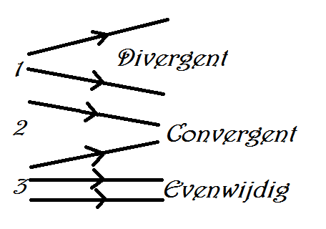
Lichtbronnen die door mensen zijn uitgevonden en gemaakt, bijv. Lamp

Je hebt 3 soorten lichtbundels
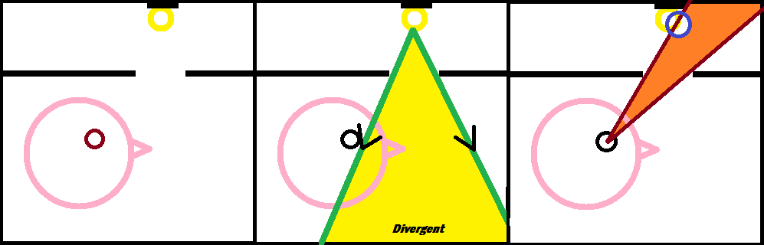
Er zijn 2 manieren on uittevinden of je iets kunt zien of niet:
1. Redeneren vanuit de lamp
2. Redeneren vanuit het oog
Op het plaatje
kan de persoon de lamp zien.

Het gebied dat een waarnemer met zijn of haar oog kan zien, vind je door rechte lijnen te tekenen net langs obstakels naar het oog toe.
Blokschema:
Lamp Lucht Oog
Bron: Dat gene wat het uitzend
Ontvanger: Degene die het ontvangt
Lichtbundel: Een heleboel lichtstraaltjes bij elkaar.
Lichtstraal: Evenwijdige lichtbron

2.3
Zwart neemt bijna alle kleuren op (absorberen), het licht gaat niet verder, dit heet absorptie. Witte voorwerpen kaatsen vrijwel alle licht terug, een anderwoord voor terugkaatsing is reflectie.
Wit licht is opgebouwt uit alle kleuren licht, een prisma laat die kleuren uit elkaar rafelen.
Een voorwerp heeft een bepaalde kleur als het die kleur licht terug kaatst. De andere kleuren van het licht dat erop valt, worden geabsorbeerd.
Absorbeert : Opgenomen
Absorptie: Als het licht niet verdergaat
Reflectie: Terugkaatsing
Verstrooit / Diffuse reflectie: Als het licht in alle richtingen wordt weerkaatst
Spiegelreflectie: terugkaatsing